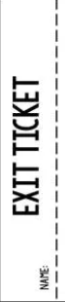**GUIA DE APRENDIZAJE UNIDAD 2 N° DE GUÍA: ___13__**

NOMBRE ESTUDIANTE: ____________________CURSO: _7___ LETRA: ______ FECHA: __________________

Oa: Demostrar comprensión de los sustantivos contables y no contables relacionándolos con how much y how many.

Estimados alumnos: Responda las siguientes preguntas correspondientes a la clase n°13 de inglés



|  |
| --- |
| liquids are countable or uncountable nouns? |
| can you name three countable nouns? |
| We use how much for countable nouns? |

